Beste student,
De uren die je stage loopt ga je vastleggen in B3net. B3net heeft een speciale omgeving voor studenten waar je eenvoudig in kunt loggen middels jouw inloggegevens van ons school portaal. Open hiervoor je browser en ga naar de studenten login pagina die je door hebt gekregen van je school.

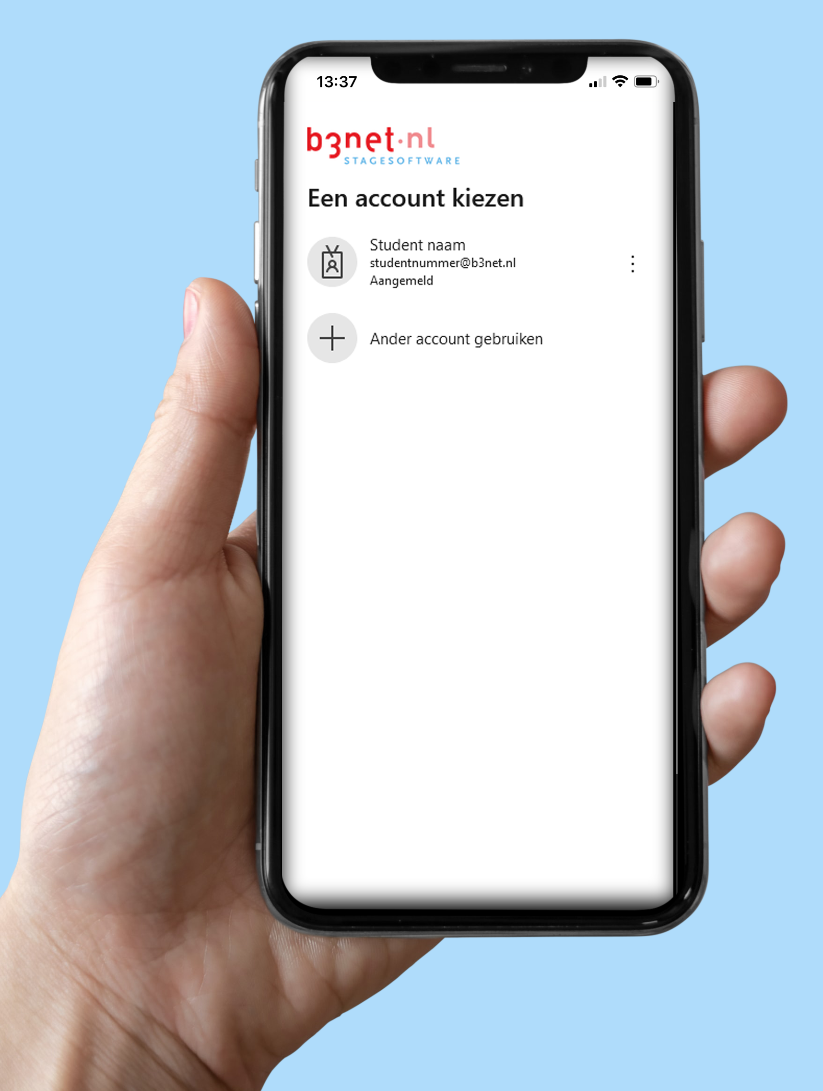

Dashboard
Zodra je de “app” heb geopend kun je op het dashboard klikken op de knop Doe je urenregistratie.
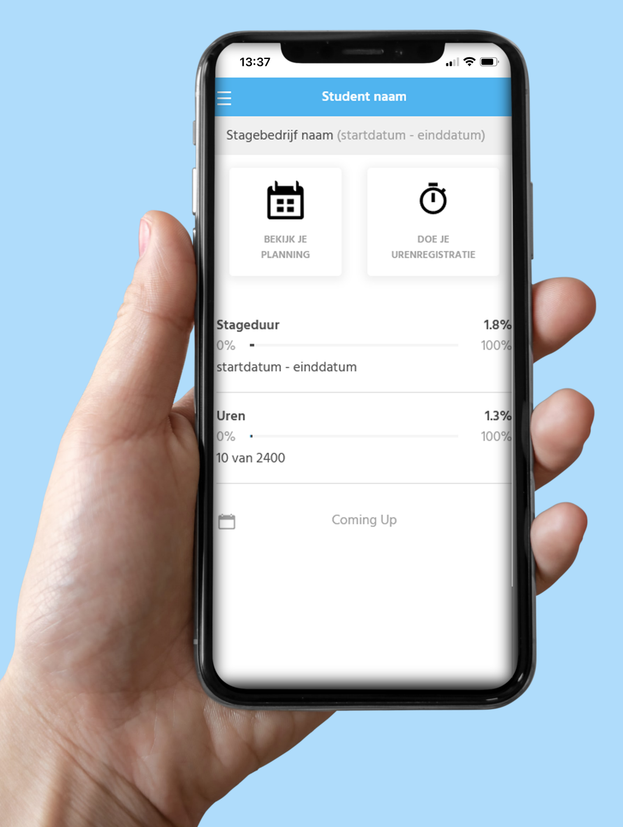

Urenschema
Om er voor te zorgen dat je voortaan sneller je uren kunt registreren is het raadzaam om je urenschema in te vullen. Dit is een sjabloon van jouw werkweek zodat tijdens het openen van een dag om je uren te registreren, het aantal uren al vooraf is ingevuld.
Klik hiervoor op de knop Vul je urenschema in.
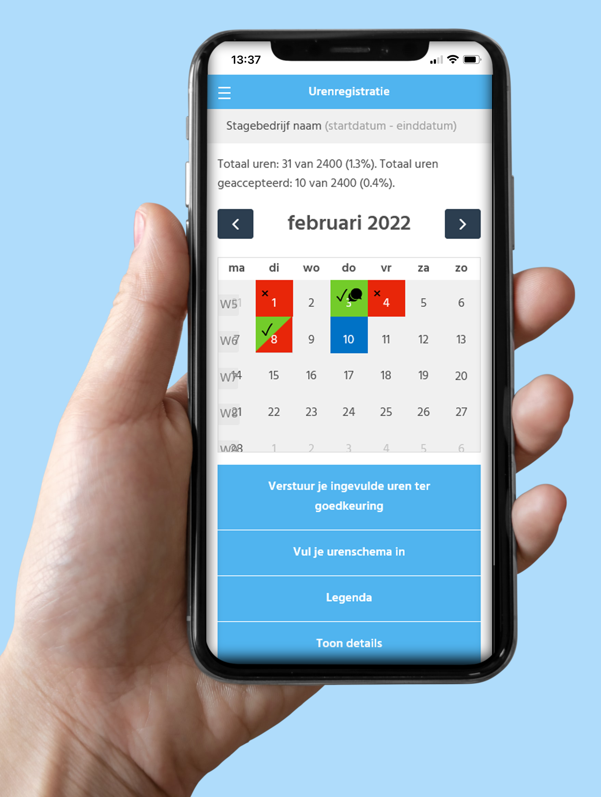
Vul per dag in hoeveel uur je normaalgesproken stage loopt, vul ook 0 in voor de dagen dat je geen stage loopt, dus ook op zaterdag en zondag. Klik hierna op de knop Opslaan.
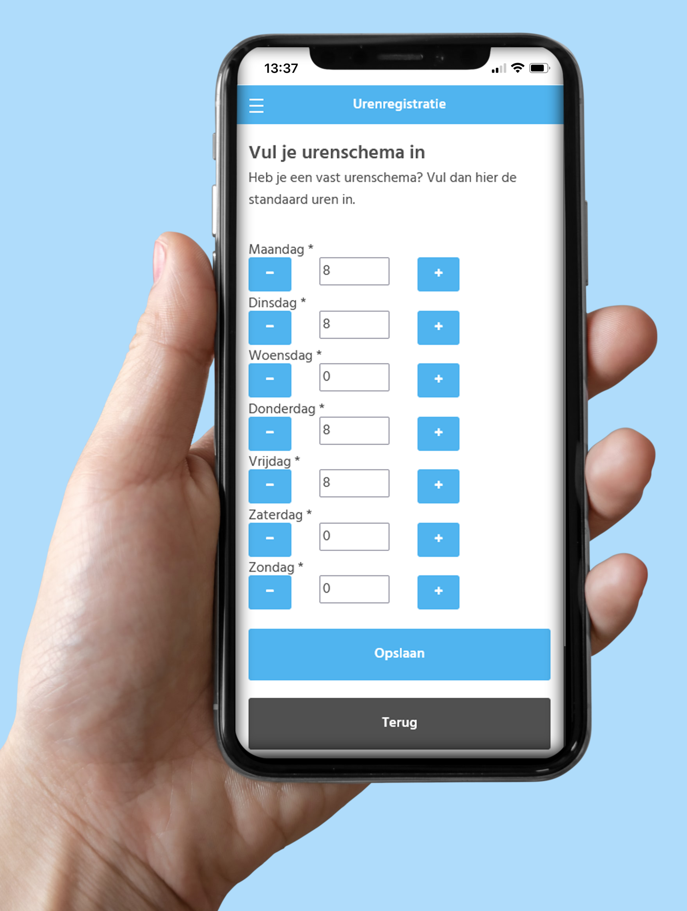

Urenregistratie
Terug op de pagina met de kalender klik je een datum aan waarvoor je de uren wilt registreren. Vul op deze pagina het aantal uren in, geef aan of je Gewerkt hebt of Afwezig bent geweest. Kies ook een Reden¹ en kies een begeleider² die de uren moet gaan beoordelen. Een toelichting van wat je op deze dag (in dit tijdvak) hebt gedaan. Je kunt meerdere registraties op 1 dag maken.
¹ Indien het Type uren = Gewerkt en de Reden is Verlof, dan betekent dit bijzonder verlof, de school kan hier afspraken over hebben.
² Staat jouw begeleider er niet bij? Dan kun je een andere begeleider kiezen of opgeven via het symbooltje met de 2 poppetjes.
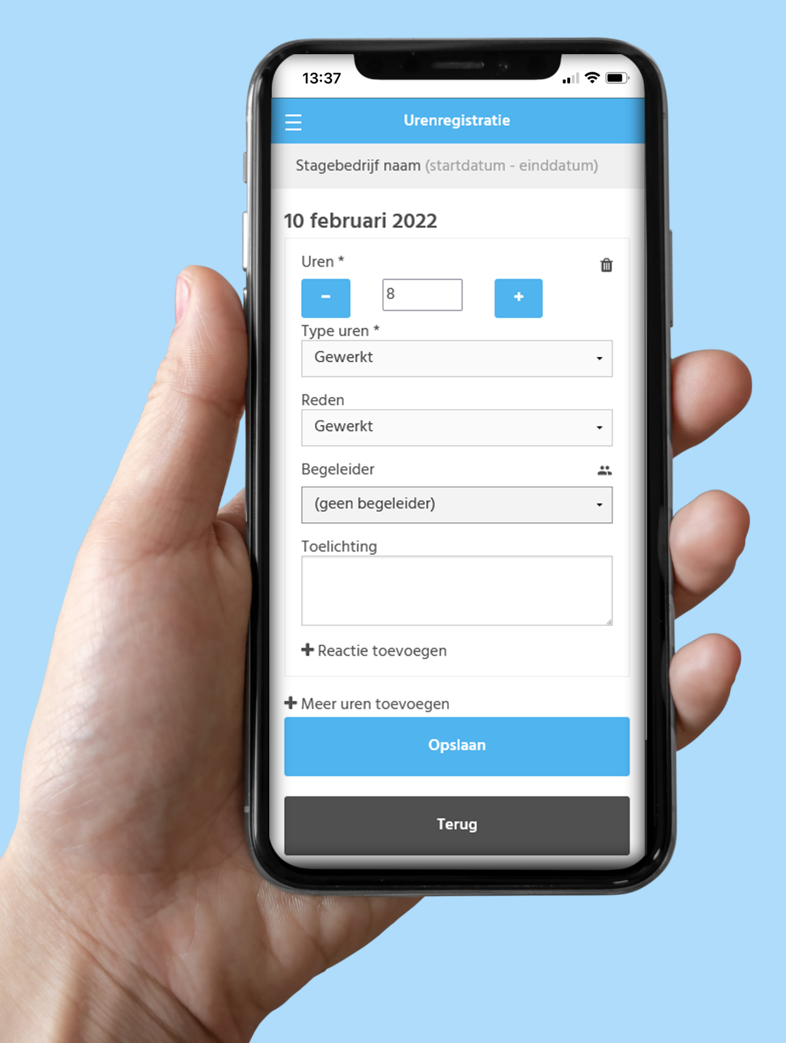

Uren insturen
Periodiek moet je de uren insturen zodat jouw begeleider van jouw stagebedrijf een e-mail ontvangt om de uren te beoordelen. Op de pagina met de kalender klik je op de knop Verstuur je ingevulde uren ter goedkeuring. Alle uren die nog niet zijn beoordeeld krijg je te zien in een overzicht voordat je ze instuurt. Indien dit akkoord is klik je op de knop Verstuur uren.
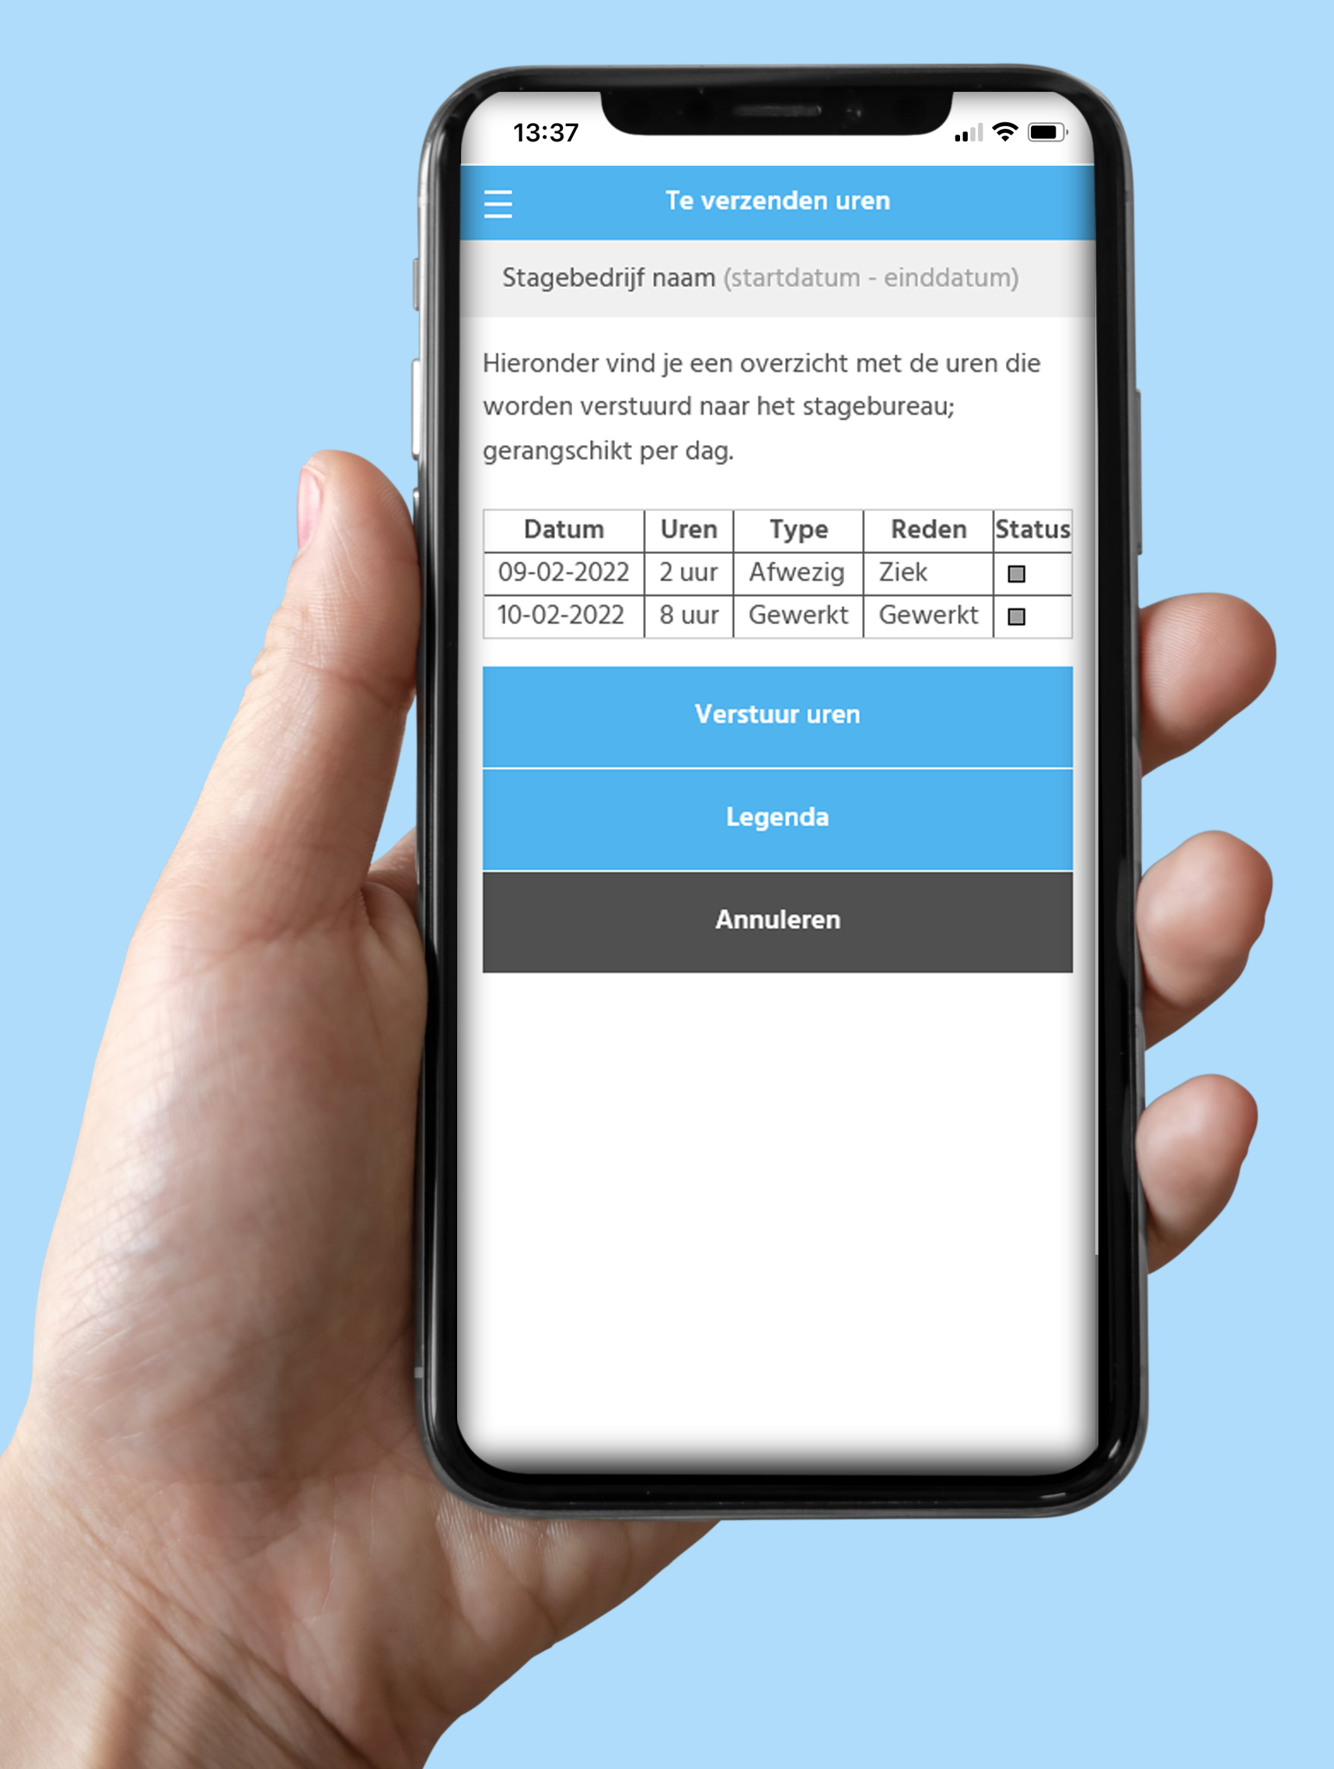

Overzicht van je uren
Op de pagina met de kalender heb je onderaan het scherm een knop Toon details, klik op deze knop om een overzicht te zien van je al geregistreerde uren.
